Опера "Аида" прошла на площади перед Пирамидой в Астане
Опера "Аида" прошла на площади перед Пирамидой в Астане, передает корреспондент Tengrinews.kz.
На установленной перед Дворцом Мира и Согласия сцене была представлена постановка грандиозной оперы знаменитого Джузеппе Верди "Аида". На опере присутствовал Глава государства Нурсултан Назарбаев.
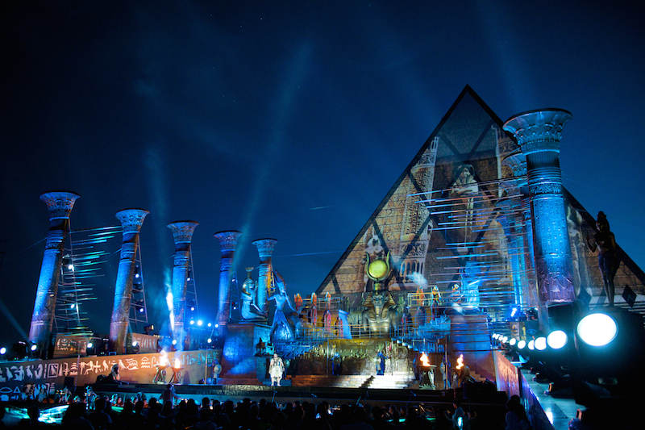

Необычный проект осуществлен Министерством культуры и спорта РК совместно с театром "Астана Опера". Для этого из государственного театра оперы и балета были привезены 20 контейнеров декораций. По словам организаторов, на установку сцены, зрительской зоны и расстановку декораций ушло порядка 10 дней.
"Изначально меня удивили декорации, когда я подходила к этой зоне я увидела, что оформили не только сцену, но и вход к сцене. Все было стилизовано под Древний Египет. И самое удивительное, что использовали нашу Пирамиду по назначению. Мы все привыкли, что это Дворец мира и согласия, а тут получается еще и видеопроекция была выведена. И по сути им не нужно было возводить никакую пирамиду, потому что она у нас уже есть. В этом была главная фишка, что основе готовой пирамиды, все вокруг нее возводили", - поделилась впечатлениями одна из зрительниц Асемгуль.
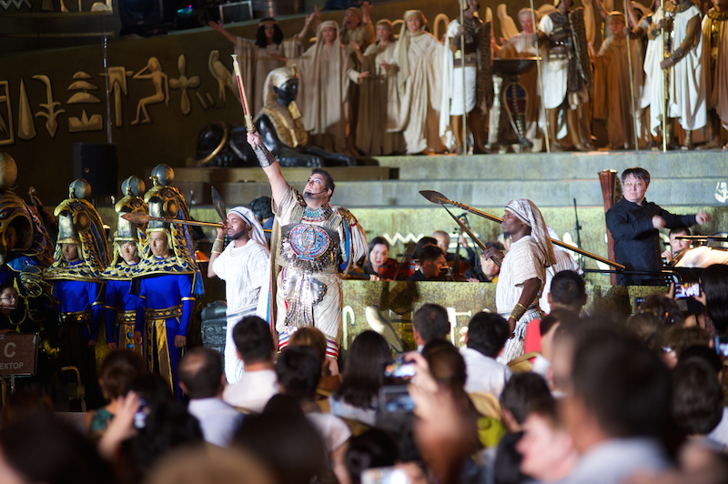
Она добавила, что за несколько дней до начала самой постановки, организаторы загримировали волонтеров под древних египтян и они ходили со всеми фотографировались, то есть создавали атмосферу еще за несколько дней до начала постановки.
"Об этой постановке мне кажется знали все. И разгуливали кони, с ними тоже можно было сфотографироваться. Она заметила, что была показана не вся опера, которая обычно в четырех действиях. Показали только часть. Интересная была задумка в том, что это было не в театре, а на открытой площадке, поэтому они решили использовать все возможности, что актеры выехали на настоящих лошадях. То есть посреди зрительского зала выехала конница. Это было удивительно", - добавила жительница Астаны.
"Спектакли на открытом воздухе - особый жанр в театре. В нем учитывается множество факторов - огромный масштаб театральной площадки, необычный ракурс сцены, расширенный состав артистов, огромная зрительская аудитория и, наконец, специальная свето- и видеоаппаратура",- рассказывали в Службе центральных коммуникаций накануне организаторы события.
Роскошные декорации, созданные по эскизам выдающегося сценографа и режиссера Франко Дзеффирелли, дополнили гигантские видеоинсталляции. Также во время оперы были использованы специальные световые эффекты. А финал сцены триумфа Радамеса завершился грандиозным фейерверком в честь праздника.

Партию Радамеса исполнил приглашенный тенор из Болгарии Камен Чанев, в заглавной роли - ведущая солистка театра "Астана Опера" Жупар Габдуллина. Как сообщили организаторы, в спектакле занято порядка 300 человек: солисты, хористы, артисты балета. За дирижерским пультом - маэстро Абзал Мухитдинов.
Отметим, что постановка "Аида" в рамках празднования Дня столицы проходит всего один день, 1 июля. Как отметил руководитель художественно-постановочных работ Виктор Караре, если в дальнейшем будет проявлен интерес к постановкам под открытым небом, будут воссоздаваться и другие постановки.
Подробнее:http://tengrinews.kz/picture_art/opera-aida-proshla-na-ploschadi-pered-piramidoy-v-astane-277082/

